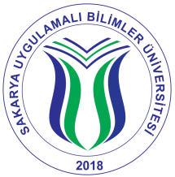 | T.C.  SAKARYA UYGULAMALI BİLİMLER ÜNİVERSİTESİ LİSANSÜSTÜ EĞİTİM ENSTİTÜSÜ  LİSANSÜSTÜ MEZUNİYET İLİŞİK KESME FORMU | Sayfa : 1/1
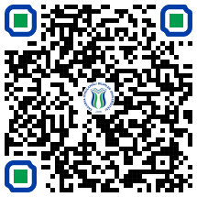
Mezun Memnuniyeti Anketi

Öğrencinin Adı Soyadı :
T.C. Kimlik Numarası :
Öğrenci Numarası :
Enstitü Anabilim Dalı :
Kayıtlı olduğu program : Tezli Yüksek Lisans Tezsiz Yüksek Lisans Doktora
Yukarıda kimliği yazılı öğrencinin diploma almasında sakınca yoktur.
20…../20….. Eğitim Öğretim Yılı Güz Bahar Yarıyılında mezun olmuştur. Diploma No:
Lisansüstü Eğitim Enstitüsü Müdürlüğü
ONAYLAYAN
Yukarıda kimliği yazılı öğrencinin üzerine kayıtlı kitap yoktur.

Kütüphane ve Dokümantasyon Daire Başkanlığı
ONAYLAYAN
Yukarıda kimliği yazılı öğrencinin harç borcu yoktur.

Harçlar Fonu Saymanlığı
ONAYLAYAN
Yukarıda kimliği yazılı öğrencinin borcu yoktur.

Dış İlişkiler Şube Müdürlüğü
ONAYLAYAN
Mezuniyet Bilgi Sistemi’ne kayıt olmak ; İstiyorum İstemiyorum
İletişim Bilgileri : Adres : Telefon :
e-posta :
02 00.ENS.FR.10

